**智能风控学习笔记三-观察期和表现期**

1. **观察期和表现期**

一般来说在风控建模中首先最重要的就是定义目标（模型的y值），当这个模型的目标确定了以后，就需要进行客户的定义。

客户的定义（定义为逾期或未逾期）不可以简单的通过经验来完成，一般需要结合观察期和表现期来确定。

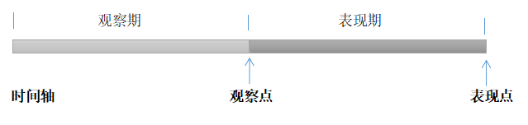

解释一下上图中的一些概念，为此我们这里对好坏样本定义为：

好：表现期内未发生逾期的客户（账号）

坏：表现期内发生逾期一个月及以上的客户（账号）

1. **概念释意**
2. 时间轴：行为时间
3. 观察点：模型开发样本选取的时间终点，如果使用该时间点获取的历史数据量不够，那么可以选择多个观测点。如果实际的业务受时间的影响，一般来说会也会根据时间某一周期进行多个观察点的选取。
4. 观察期：从观察点向过去追溯的一段时间被定义为观察期。观察期是一个时间窗口，观察期是用来收集建模数据的，较多的数据量能够建立泛化能力更强的模型，从一定意义上来说这个观察期就不能过小。
5. 表现期：表现期是对观察点上的样本的表现进行监控的时间周期。样本在表现期根据表现被分类成“好样本”和“坏样本”。表现期的长度当然也不能太短，毕竟需要保证客户（样本）行为能充分的显现出来。
6. 表现点：确定样本标签好坏样本的时间终点。

注意：

通常我们需要在观察期获取足够的样本保证后期建模的准确性，但是在实际中我们获取的数据会出现不均衡的情况，即好坏样本的比例会出现向着一方严重的倾斜，一般来说坏样本会在很大比例上少于好样本。所以这就要求我们在建模中解决样本不均衡的问题，至于该问题的解决我们将在后面进行介绍。

1. **账龄分析**

**什么是账龄分析**

在信贷业务中，账龄（month of book）首先是个时间段，一般指统计放出的贷款从借贷出后至今过去了几个月。比如2021年8月放款到2021年11月的账龄是3个月。

**账龄分析的作用**

1. 可以帮助风控人员对当前业务的风险进行直观的分析，从而更好的帮助风控人员制定应对风险的策略。
2. 另外一方面通过账龄分析看出一段时间内的坏样本（逾期客户）达到稳定比例所用的周期，通过周期可以帮助我们定义观察期和表现期。

**2.3 账龄分析举例**

我们统计时间窗口近一年没一个月的放贷数据，其中M1表示逾期一个月，其他类推。**一般来说**，M1中包含大量愿意还款而未还款的客户（可能是因为遗忘的原因），M4+以上表示坏账，因为通常逾期了4个月的款项通过催收系统也很难追回。

数据如下：

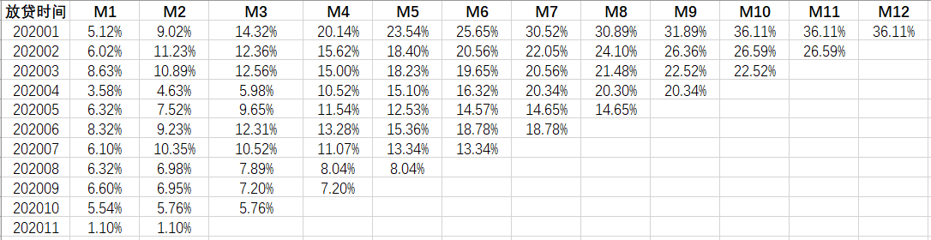

我们将数据进行可视化展示，以便更加直观的显示各个不同时期的逾期情况：

通过对上表的分析我们得到以下的结论：  
1、2020年1月放的款项明显比其他月份放款的损失更高一些，即违约率最后平稳时，观察哪个期数的逾期率更高。

2、每个月的放款借据基本都在M10达到平稳状态，即违约用户充分暴露出来所用的周期大致为10期。

3、根据第二点“违约用户充分暴露出来所用的周期大致为10期”，那么我们就可以确定我们的观察期的时间就可以选择10个月时长。

观察期 表现期

**时间轴 观察点 表现点**